**BAB I**

**PENDAHULUAN**

Peningkatan manajemen merupakan langkah strategis yang diperlukan untuk memastikan bahwa perusahaan dapat beroperasi secara lebih efisien, beradaptasi dengan perubahan lingkungan bisnis, dan memberikan nilai lebih bagi pelanggan. Dalam era persaingan yang semakin ketat dan perkembangan teknologi yang pesat, perusahaan harus mampu merespons tantangan ini dengan cepat dan tepat. Proyek Management Improvement adalah salah satu upaya untuk memperkuat fondasi operasional perusahaan dengan mengoptimalkan proses internal, meningkatkan kualitas layanan, serta mengurangi pemborosan waktu dan biaya.

Manajemen yang efektif adalah kunci untuk menjaga daya saing dan keberlanjutan bisnis dalam jangka panjang. Oleh karena itu, perlu dilakukan evaluasi dan perbaikan terhadap proses yang kurang efisien, kurang terintegrasi, atau memiliki potensi untuk dioptimalkan. Pendekatan ini tidak hanya akan meningkatkan produktivitas, tetapi juga memungkinkan perusahaan untuk lebih responsif terhadap kebutuhan pasar, meningkatkan kepuasan pelanggan, serta memperkuat budaya inovasi di dalam organisasi.

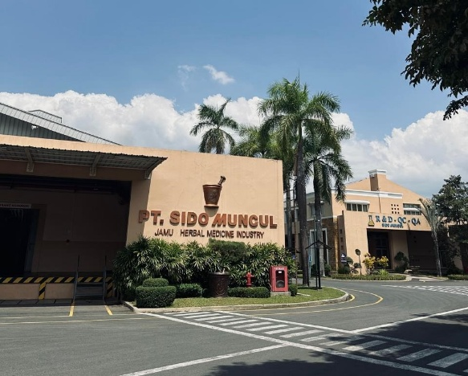

**1.1 Latar Belakang Masalah**

Seiring dengan pesatnya perkembangan teknologi dan meningkatnya persaingan bisnis, setiap organisasi dituntut untuk terus berinovasi dan beradaptasi dengan cepat. PT. Industri Jamu dan Farmasi Sidomuncul Tbk, sebagai salah satu perusahaan farmasi terbesar di Indonesia, menghadapi tantangan dalam memastikan proses manajemennya berjalan secara efisien dan sesuai dengan tujuan strategis perusahaan. Salah satu isu utama yang dihadapi adalah ketergantungan pada proses manual dalam pengelolaan proposal inovasi antar-departemen.

Proses manual ini seringkali memerlukan banyak waktu, rentan terhadap kesalahan manusia, dan sulit untuk dilacak secara real-time. Selain itu, penggunaan dokumen hard file meningkatkan risiko kehilangan atau kerusakan data, serta menghasilkan biaya operasional yang tinggi untuk pencetakan dan pengelolaan fisik. Tanpa digitalisasi yang tepat, perusahaan berisiko kehilangan peluang inovasi yang dapat memperkuat daya saingnya di pasar global.

**1.2 Tujuan**

Proposal ini bertujuan untuk mengidentifikasi, merancang, dan mengimplementasikan solusi digital yang mampu memperbaiki proses pengelolaan proposal inovasi antar-departemen. Tujuan utama dari proyek ini meliputi:

* Meningkatkan efisiensi waktu dengan mempercepat proses pengajuan dan evaluasi proposal.
* Mengurangi biaya operasional yang terkait dengan penggunaan kertas dan manajemen dokumen manual.
* Memperkuat kolaborasi antar-departemen melalui platform terintegrasi.
* Meningkatkan akurasi dan transparansi dalam pengelolaan data proposal.
* Mendukung budaya inovasi yang lebih kuat dengan memberikan akses yang lebih mudah untuk berpartisipasi dalam proses pengembangan ide.

**1.3 Manfaat**

Manfaat dari proyek ini antara lain:

* Mengurangi waktu yang dibutuhkan untuk pengajuan dan evaluasi proposal, sehingga mempercepat pengambilan keputusan.
* Meningkatkan transparansi dan akuntabilitas proses penilaian, dengan catatan digital yang mudah dilacak.
* Mengurangi penggunaan kertas dan biaya operasional terkait.
* Memperbaiki efisiensi kerja dengan otomatisasi proses administratif.